**PC* 2021/2022**

**Bellevue**

**TD 8 : Réactions d’addition sur les hydrocarbures insaturés**

***Exercice 1***.Indiquer les méthodes de préparation connues à ce jour

1) des composés éthyléniques

3) des alcools

2) des acides carboxyliques

***Exercice 2 :*** **Structure du myrcène**

Le myrcène de formule brute C10H16 est l’un des composés obtenus par pyrolyse du b –pinène. On se propose de déterminer sa structure.

L’ozonolyse du myrcène suivie d’une hydrolyse acide en présence de zinc , conduit à l’obtention de deux molécules de méthanal, d’une molécule de propanone et d’une molécule de 2-oxopentanedial.

Remarque :Sur une double liaison C=C la réaction d’ozonolyse a le même effet qu’une coupure oxydante de Lemieux Johnson

1.Ecrire les représentations topologiques des trois structures possibles pour le myrcène.

2. L’hydrogénation partielle du myrcène, en présence de nickel de Sabatier, conduit à utiliser des quantités équimolaires de myrcène et de dihydrogène . Sachant que le nickel de Sabatier permet l’hydrogénation sélective des alcènes monosubstitués , montrer qu’il ne reste que deux formules possibles pour le myrcène.

3. Sachant que le produit résultant de l’hydrogénation du myrcène en présence du nickel de Sabatier ne possède pas de liaisons conjuguées, en déduire la formule semi-développée du myrcène .

***Exercice 3***  : **Le bore en chimie organique**

Le bore trouve deux applications notoires en chimie organique : l'hydroboration *via* le borane et la réduction *via* le tétrahydruroborate de sodium ou d'autres réactifs analogues. Ces deux réactifs sont obtenus à partir de l'acide borique H3BO3. D'autres composés à base de bore sont utilisés en chimie organométallique comme par exemple pour le couplage de Suzuki (document 8, page 13).

**Document 4  Synthèses de réactifs à base de bore pour la chimie organique**

Synthèse du tétrahydruroborate de sodium :

H3BO3 + 3 CH3OH ⮀ B(OCH3)3 + 3 H2O dans H2SO4 concentré

B(OCH3)3 + NaH ⮀ NaBH4 + 3 NaOCH3

*N.B.* En présence d'acide sulfurique, l'acide borique se déshydrate selon le bilan suivant :

H3BO3 ⮀ B(O)OH + H2O

Synthèse du diborane :

2H3BO3 + 6 NaH ⮀ 6 NaOH + B2H6

1-Le triméthylborate B(OCH3)3 rentre dans la catégorie des esters de borate (esters inorganiques) dont la structure semble pourtant assez éloignée des esters organiques issus des acides carboxyliques. Comment peut-on justifier cette appellation d'esters ?

2-Proposer une formule de Lewis de l'acide métaborique B(O)OH.

3-Sachant que l'acide sulfurique intervient de façon catalytique dans la formation de l'acide métaborique, proposer un mécanisme pour sa formation à partir de H3BO3.

4-Montrer à l'aide d'un mécanisme que le rôle de l'acide sulfurique dans la synthèse de l'ester de borate est très différent de celui de l'acide nécessaire à une estérification impliquant un acide carboxylique et le méthanol.

5-Donner la polarisation de la liaison B−H et justifier le caractère réducteur des composés comportant cette liaison.

6-Donner le bilan de la réaction faisant intervenir NaBH4 dans la synthèse de la juvabione par Ficini *et al*. en précisant les conditions opératoires.

7-Identifier le rôle des différentes étapes de la synthèse de Ficini *et al*. et préciser l'intérêt du passage par l'hétérocycle à 5 chaînons qui est détruit dans la dernière étape.

8-Proposer un mécanisme pour la réaction impliquant (CH3O)2C=O,  NaH et conduisant à l'ester. On pourra analyser la polarité de la liaison C=O.

9-L'extrait de la synthèse de la juvabione par Pawson *et al*. propose l'utilisation d'un hydrure de bore R2BH qui permet une action analogue à B2H6 en améliorant la sélectivité. Indiquer le bilan de la réaction de B2H6 sur le propène et celui de la réaction ultérieure avec H2O2 en milieu basique.

10-La réaction de B2H6 sur le propène est-elle compatible avec un contrôle orbitalaire ?

11-Estimer l'encombrement d'un groupe phényle par rapport à celui d'un groupe méthyle dans l'approche du réactif boré sur le 1-phénylpropène.

12-La réaction de B2H6 sur le 1-phénylpropène en présence d'un solvant basique (pyridine) suivie d'une oxydation donne majoritairement le 1-phénylpropan-1-ol.

Peut-on dire que la réaction est compatible avec un contrôle stérique ? avec un contrôle orbitalaire ?

13-Les charges partielles calculées sur les carbones du 1-phénylpropène sont de − 0,06.*e* sur le C n°1 et 0,047.*e* sur le C n°2 ; la réaction du réactif boré sur l'alcène peut-elle être commandée par l'électrostatique (contrôle de charge) ?

A partir des considérations de contrôle de réaction du réactif boré sur un alcène, justifier la sélectivité observée dans la synthèse de Pawson *et al*.

**Document 5  Le bore dans les synthèses de la juvabione**



Juvabione

**Synthèse de Ficini, D'Angelo et Noiré (fin de la synthèse)**



Ts−Cl : 

**Synthèse de Pawson, Cheung, Gurbaxani et Saucy (extrait)**



**Document 6  Orbitales frontalières de quelques composés organiques**

Propène :

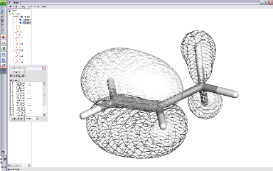 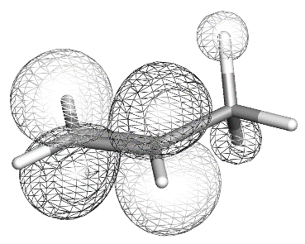

HO BV

1-phénylpropène :

HO :

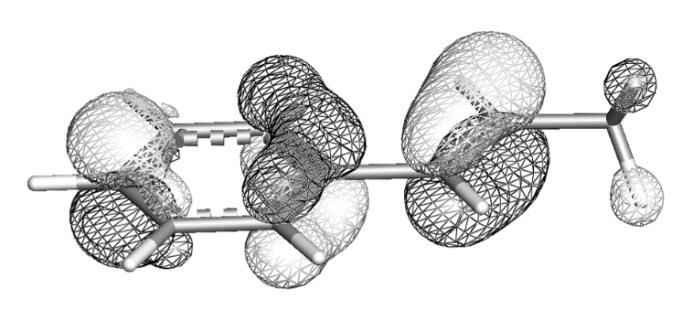

BV :

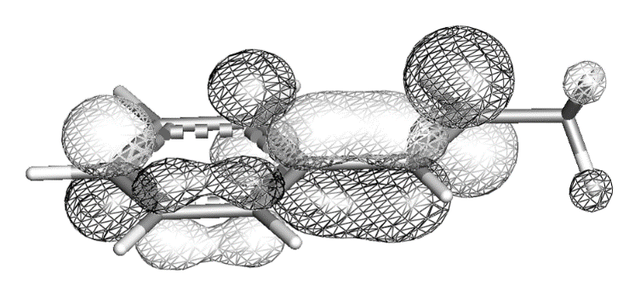

Calculs par la méthode de Fenske-Hall *via* le logiciel Jimp2